**Федеральное государственное автономное образовательное учреждение высшего образования «Национальный исследовательский университет ИТМО»**

**Факультет программной инженерии и компьютерной техники**

**Основы проектирования информационных систем**

**Лабораторная работа №4**

**Выполнили:**

**Кобик Никита Алексеевич**

**Маликов Глеб Игоревич**

**Группа № P3324**

**Преподаватель:**

**Штенников Дмитрий Геннадьевич**

**Санкт-Петербург**

**2025**

# Задание

Для платформы Google Blogger *(blogger.com)* построить UML Кооперации

# Отчет

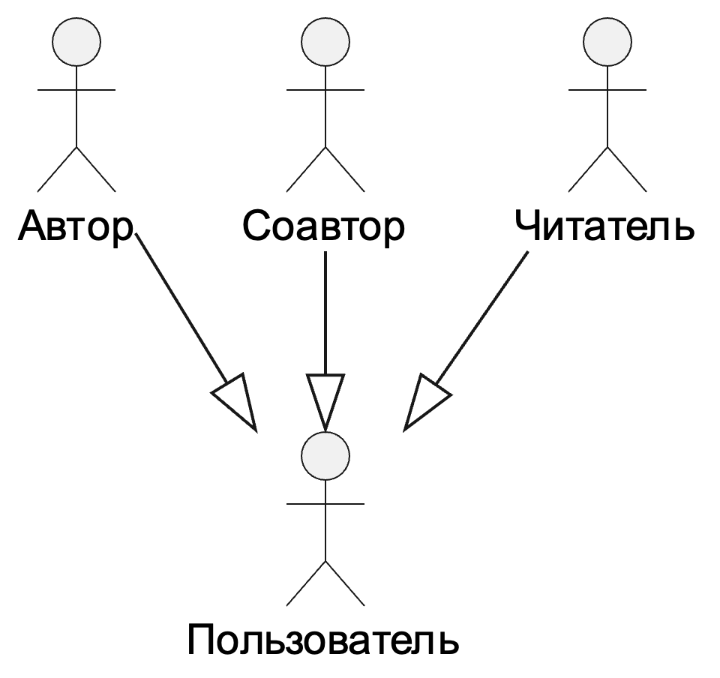

Figure 1 Диаграмма иерархии акторов

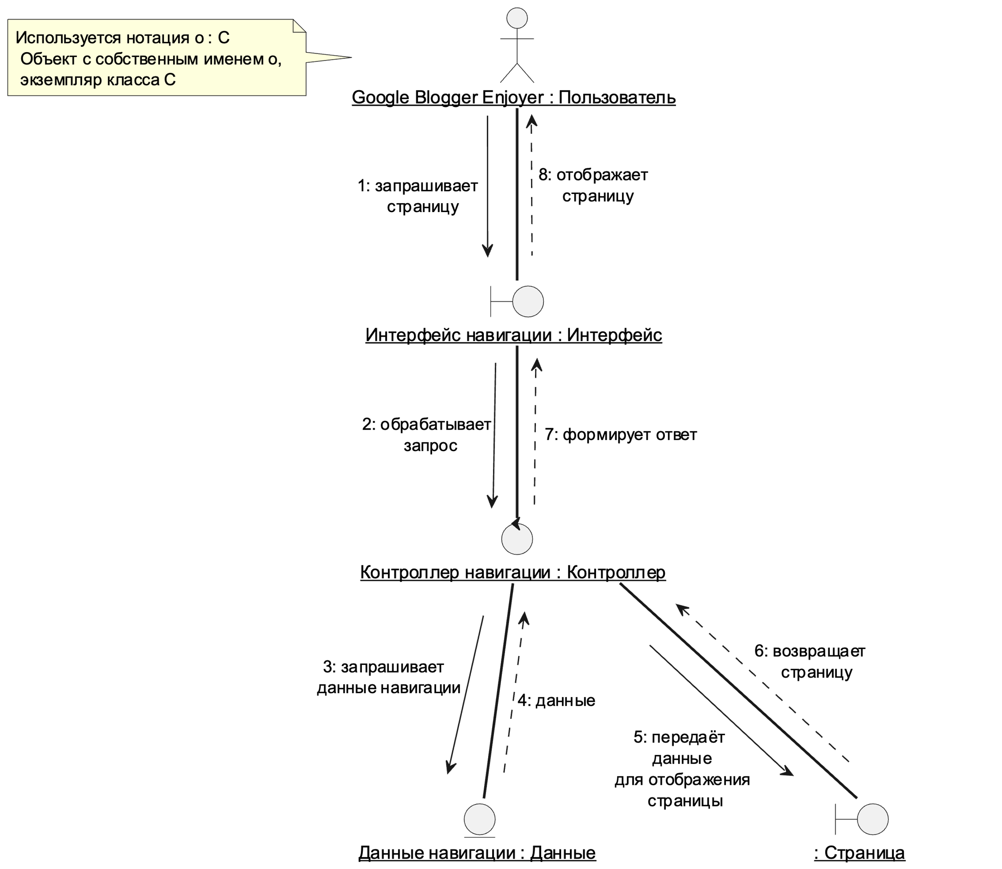

Figure 2 Навигация

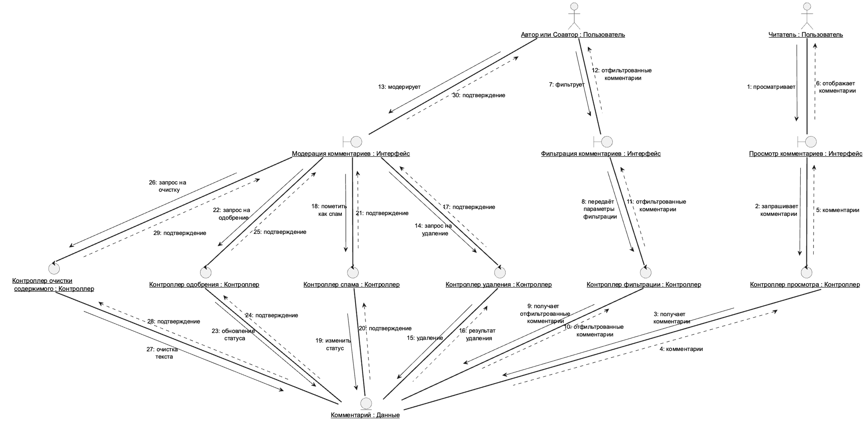

Figure 3 Управление комментариями

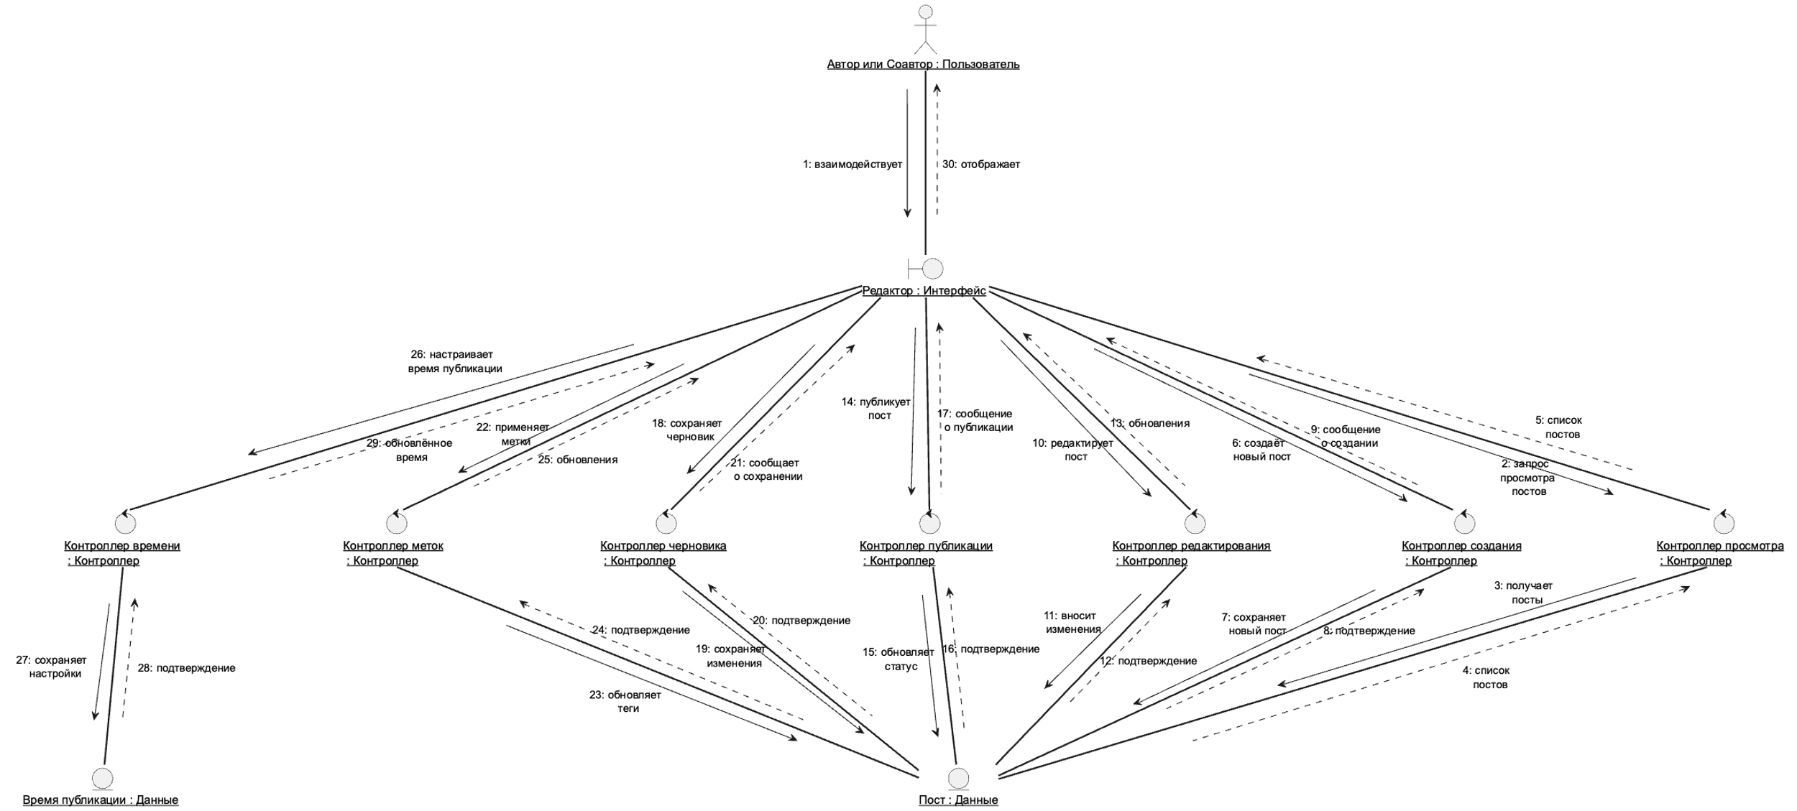

Figure 4 Управление контентом блога

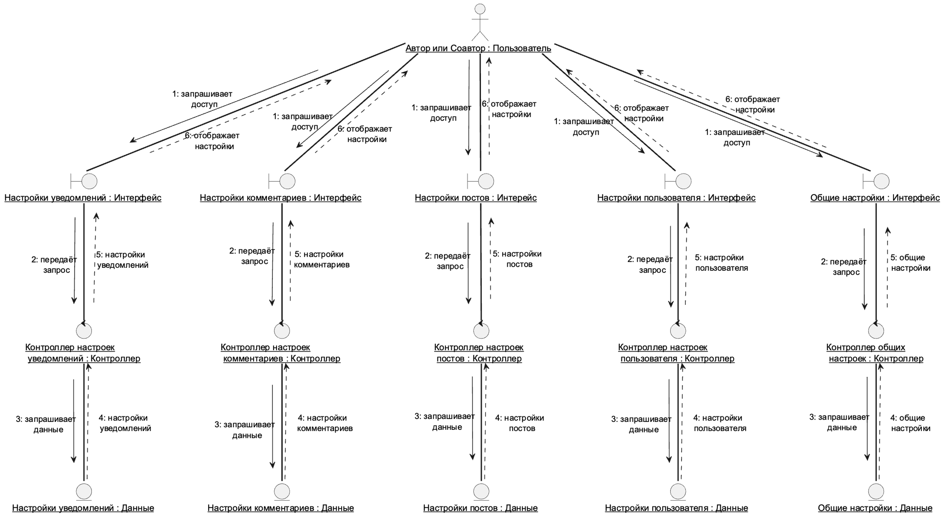

Figure 5 Управление настройками блога

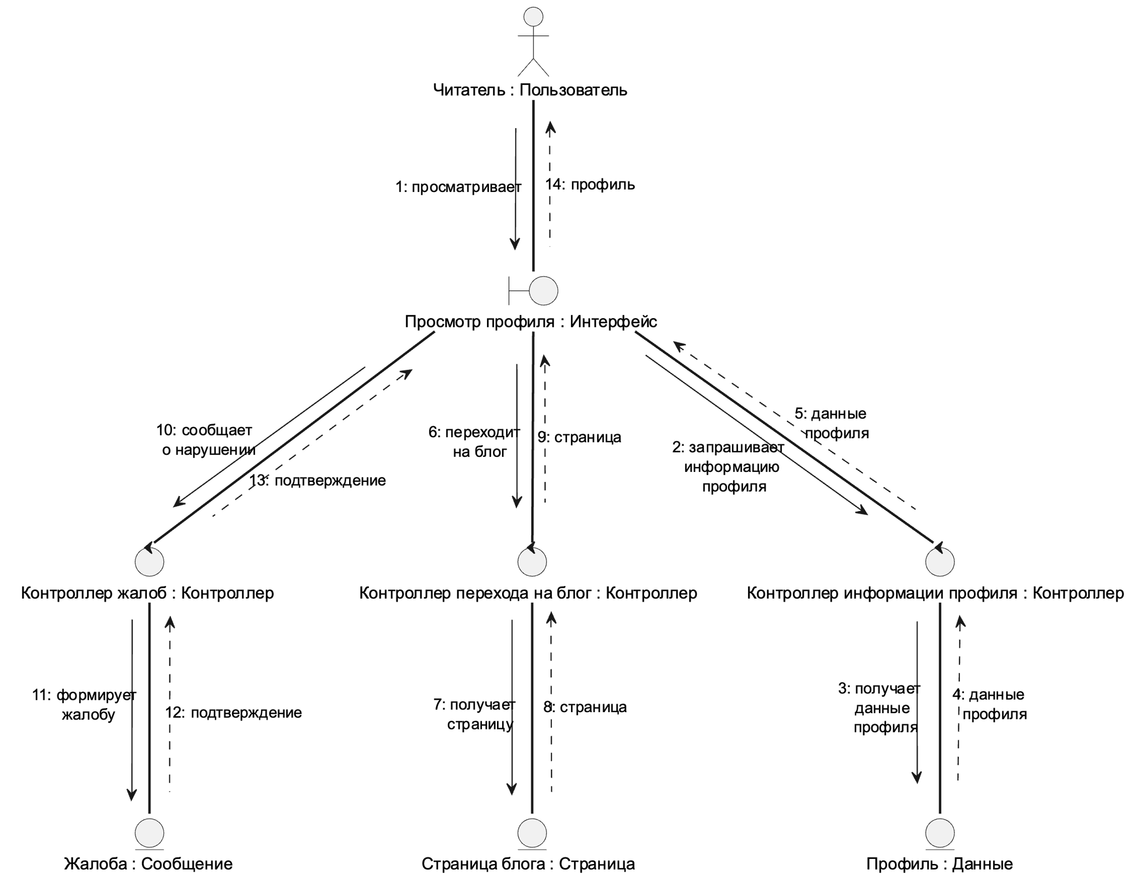

Figure 6 Управление профилем (ч.1)

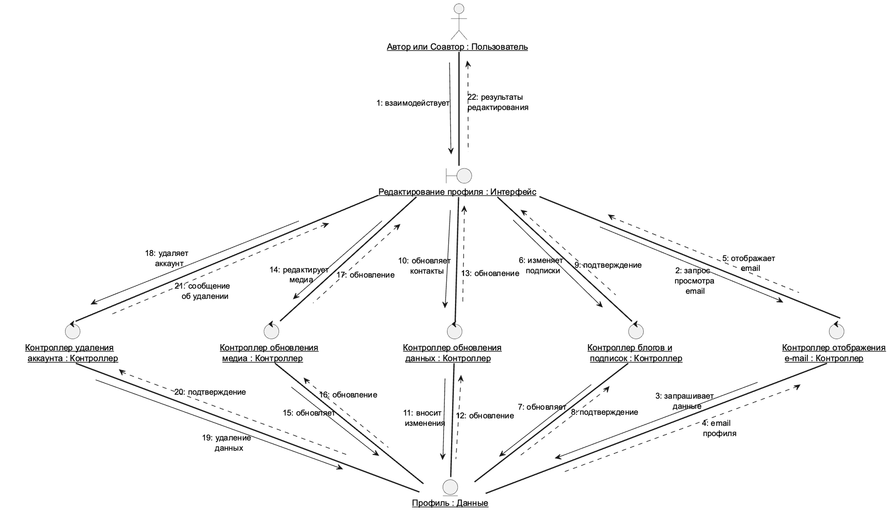

Figure 7 Управление профилем (ч.2)

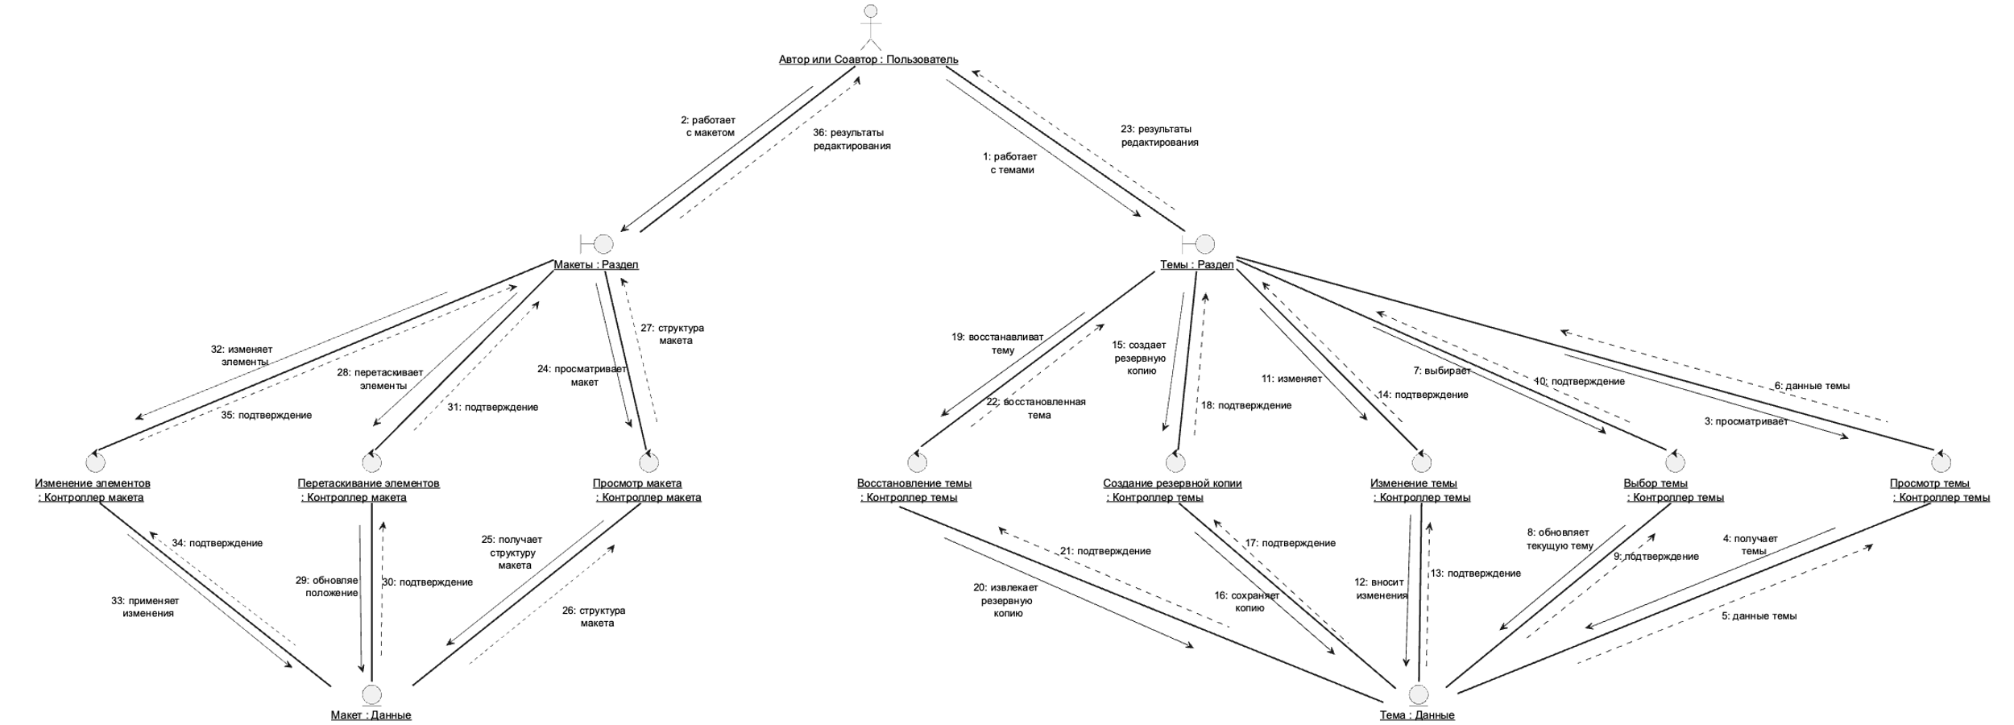

Figure 8 Управление темами и макетом

# Заключение

В ходе выполнения лабораторной работы были изучены возможности платформы Google Blogger для разных ролей пользователей (автор, соавтор и читатель), созданы UML диаграммы Кооперации